微信小程序商城cms

随着移动互联网的快速发展，微信小程序已经成为企业和个人开展电子商务的重要渠道之一。微信小程序商城CMS（内容管理系统）作为一种便捷、高效的方式来管理和运营小程序商城，受到了越来越多的关注。在这篇文章中，我们将探讨微信小程序商城CMS的优势、功能以及如何优化SEO，提升小程序商城的排名。

一、微信小程序商城CMS的优势

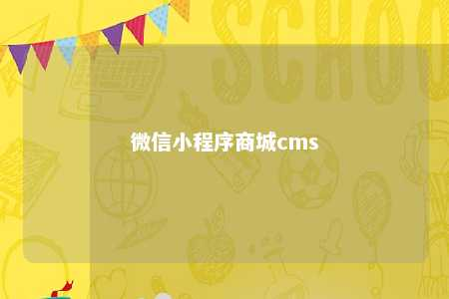

1. 易于管理：微信小程序商城CMS集成了丰富的功能，如商品管理、订单管理、会员管理等，帮助商家高效地管理小程序商城。
2. 个性化定制：商家可以根据自己的需求定制小程序商城的主题、布局和样式，提升用户体验。
3. 营销推广：微信小程序商城CMS提供了多种营销工具，如优惠券、拼团、秒杀等，助力商家提升销售额。
4. 数据驱动：通过对用户行为、订单数据等的分析，商家可以更好地了解市场需求，制定合适的经营策略。
5. 跨平台支持：微信小程序商城CMS支持多平台发布，如微信、支付宝、百度等，扩大商家的受众范围。

二、微信小程序商城CMS的功能

1. 商品管理：支持商品的上架、下架、修改、分类等功能，方便商家管理商品信息。
2. 订单管理：实现订单的查询、修改、发货、售后等功能，提高商家工作效率。
3. 会员管理：提供会员注册、登录、等级、积分等功能，助力商家打造忠诚客户群体。
4. 营销活动：支持优惠券、拼团、秒杀等营销工具，刺激消费者购买欲望。
5. 数据统计：统计商品、订单、会员等数据，为商家提供决策依据。
6. 页面定制：自定义小程序商城的主题、布局和样式，提升用户体验。

三、微信小程序商城CMS的SEO优化策略

1. 关键词优化：在文章、商品标题、描述等位置合理添加关键词，提高小程序在相关搜索中的曝光度。
2. 内容质量：发布原创、有价值的内容，提高用户体验和留存率，从而提升搜索引擎排名。
3. 页面速度：优化小程序页面的加载速度，提升用户体验，降低跳出率。
4. 用户行为：鼓励用户对商品进行评价、收藏等操作，增加小程序的互动性，提高排名。
5. 外部链接：获取高质量的外部链接，提升小程序的权威性和信誉。
6. 社交媒体推广：利用微信、微博等社交媒体平台，推广小程序商城，提高知名度。

微信小程序商城CMS作为一种便捷、高效的电子商务解决方案，具有丰富的功能和优势。通过对SEO的优化，商家可以进一步提升小程序商城的排名，吸引更多用户，实现更好的商业效益。在面对激烈的市场竞争时，掌握SEO优化技巧，将有助于商家在微信小程序商城领域脱颖而出。

文章地址：<https://www.yyzq.team/post/356350.html>